「地下水保育管理計畫暨地層下陷防治第2期」
補助款(雲林縣政府)執行情形查核報告

經濟部水利署
108年8月15日

「地下水保育管理計畫暨地層下陷防治第2期」
補助款(雲林縣政府)執行情形查核報告
- 計畫執行進度：
有關108年度封填水井部份，雲林縣政府至108年度8月14日為止，已於「水井管理資訊網」填報60口水井：
      - 新增違法水井部分，經舉發查證屬實，即查即封共計10口。
      - 既有違法水井部分，經舉發查證屬實，辦理封填共計50口（工廠水井5口、配合其他公共建設計畫封填8口、納管廢棄水井封填37口）。
      - 合法水井部分，經查證屬實封填0口。
108年度納管水井輔導合法，分2個標案發包(1標為委託監審作業專業服務案，另1標為納管水井輔導合法勞務採購案)，目前執行進度。
1.輔導合法標：108年6月17日簽約，履約期限至108年11月30日截止。
2.監審標：108年6月17日簽約，履約期限至108年12月31日截止。
3.輔導合法標主要為辦理民生及工業納管水井輔導合法作業，另農業納管水井以民眾有意願方式受理申請。
4.監審標主要為輔導、監督及審查廠商資料建置及書件整理之完整性。

地區 | 統計日期 | 水井類別 | 契約  件數 | 廠商已  收件數 | 廠商提送監審件數 | 監審提送縣府件數 | 可達核發水權狀件數 | 承包廠  商名稱 | 備註
雲林縣  全區域 | 2019/08/07 | 民生 | 1,500 | 1 | 0 | 0 | 0 | 勤學 | 103~105年完成複查水井為4,443件
 |  | 工業 |  | 0 | 0 | 0 | 0 |  | 103~105年完成複查水井359件  106年標案已完成收件數為19件
 |  | 農業 |  | 61 | 25 | 17 | 17 |  | 民眾主動通知辦理為47件，其中1件已完成發狀，另46件廠商尚在書件整備中。
 |  | 水井興辦  水權展限 | 1,000 | 0 | 0 | 0 | 0
合 計 |  |  | 2,500 | 62 | 25 | 17 | 17
縣府自辦輔導合法 |  | 農業 |  |  |  |  | 24 |  | 輔導合法標案未完成發包前，民眾急件縣府人員先行辦理輔導合法並完成發狀

108年度辦理違法水井封填工作（預估），簽約日期108年6月17日，履約日期至108年11月30日，以實做數量計算，預計封填80口，封填對象如下：
            - 納管廢棄井。
            - 納管既有水井同意代為封填。
108年度辦理水井查察租賃車，簽約日期108年2月11日至108年12月31日，租賃車輛三部，後續擴充第二年。

- 經費執行情形：
(一)108年度補助雲林縣政府經費計2,200萬元 (經常門)，已納入雲林縣政府108年度施政計畫「水利業務-水利行政」(經常門)預算項下。另縣府依水利法執行水井管理等相關行政作業自籌編列配合款計88萬元。截至108年8月為止，本署已核撥839萬2,760元，核銷362萬7,882元，係辦理臨時人員工作酬金、行政管理費用、封井開口契約（預估）、納管水井輔導合法及水井巡查租賃車輛租金等支出。
(二) 107年度補助雲林縣政府經費計1,207萬2,428元 (經常門1,077萬2,428元，資本門130萬元)，已納入雲林縣政府107年度施政計畫「水利業務-水利行政」(經常門)、「一般建築及設備-財產設備」(資本門)等預算項下。另縣府依水利法執行水井管理等相關行政作業自籌編列配合款計147萬9,100元。截至108年1月為止，本署已核撥1,139萬6,428元，核銷1,080萬9,634元，未請款67萬6,000元，繳回剩餘款58萬6,794元，係辦理臨時人員工作酬金、行政管理費用、封井開口契約（預估）及水井巡查租賃車輛租金等支出，本案已執行完成。
- 雲林縣內部控管機制:
有關巡查人員上下班及加班、請假、補假、差勤作業之管內部管控，由縣府所建置之「機關內部人事業務系統」辦理，並逐層審核。
- 計畫執行效益:
      - 108年度納管水井輔導合法招標案（含監審標），截止108年8月14日已收件62件，監審審查核可17件並送縣府辦理發狀作業。
      - 108年度納管水井輔導合法標案未發包前，本府自辦輔導合法件數24件並已完成發狀作業。
      - 封井開口契約108年6月24日訂約，截止8月14日廠商尚停留在履勘確認中。
      - 地下水管制區內工廠違法水井查察，108年度縣府篩選出目標工廠計64家，分組派遣人員前往查察，108年8月14日完成查察59家，其中51家無水井，8家有水井共8口（已納管4口、未納管3口、水權井1口），未納管水井已函文請廠商自行辦理封填中。
本項工作後續成果計畫書將彙整上述資料後，提報水利署審核。
      - 縣府108年接獲台電竊電通報如下：
- 1月份為5件（1件有水井、4件無水井），經前往查勘3口為納管水井。
- 3月接獲2件（1件有水井、1件無水井），經前往查勘未發現水井。
- 6月接獲2件（無水井）。
- 其他事項：
有關水利署指示事項，縣府將持續配合辦理。
查核人員:
水利行政組: 吳組長益裕、張簡任正工程司昆茂
葛科長武松、黃副工程司詩評
查核日期:108年8月15日

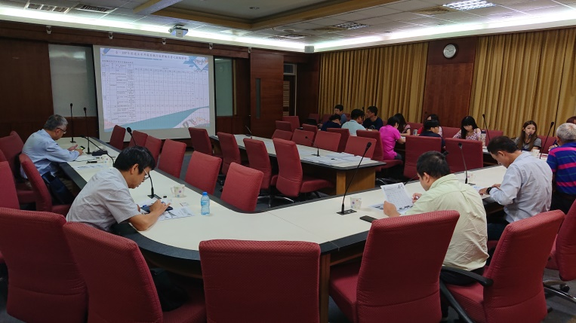 | 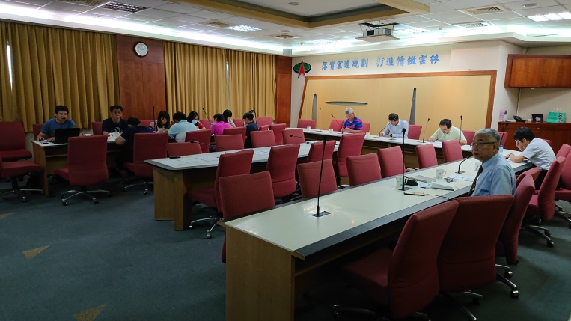
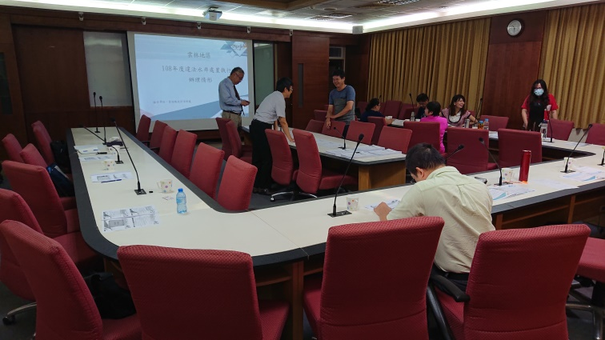 | 